Γραφικά 1
Ηλιακό Σύστημα 2015 - 2016
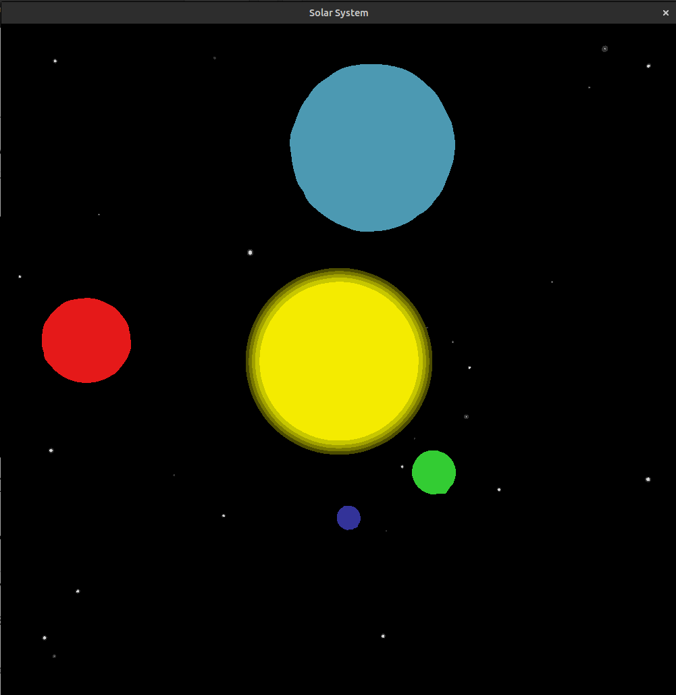
Μούρης Δημήτριος ~ 1115201200114
Δημακόπουλος Νικόλαος ~ 1115201200032

Παράδειγμα εκτέλεσης:

Στο Ηλιακό Σύστημα υπάρχουν τέσσερις πλανήτες που περιστρέφονται γύρω από τον εαυτό τους και γύρω από τον ήλιο, με διαφορετική τροχία και ταχύτητα.

Ο ήλιος έχει υλοποιηθεί με μια σταθερή και τέσσερις ομόκεντρες σφαίρες που μεγαλώνουν και συρικνώνονται ώστε να δίνει την εντύπωση ότι ακτινοβολεί. Παρόμοια και τα αστέρια αλλά αυτά με μια σταθερή σφαίρα και μια που αυξομειώνεται. Οι πλανήτες διαβάζονται από το αρχείο planet.obj. Υπάρχει μια σταθερά με define visuals.h (NORMAL_PLANETS) που αλλάζει 0-1 ανάλογα αν θέλουμε ή όχι να εκτυπώνονται και τα normals.

Με αριστερό κλικ γίνεται Pause/Play, με τα w/W a/A s/S d/D κινείται η κάμερα, ενώ με q/Q το πρόγραμμα τερματίζει.

Η άσκηση υλοποιήθηκε σε Ubuntu 15.10 64bit. Χρειάστηκε να εγκαταστήσουμε τα παρακάτω πακέτα:
1. freeglut3
2. freeglut3-dev
3. libglew1.5
4. libglew1.5-dev
5. libglu1-mesa
6. libglu1-mesa-dev
7. libgl1-mesa-glx
8. libgl1-mesa-dev

Έχουμε υλοποιήσει Makefile οπότε για τη μεταγλώττιση αρκεί ένα
make και για την εκτέλεση ./a.out.

Και με normals:

